学习卡
作者：

环保小队的同学们利用周末收集废旧的饮料瓶情况统计图

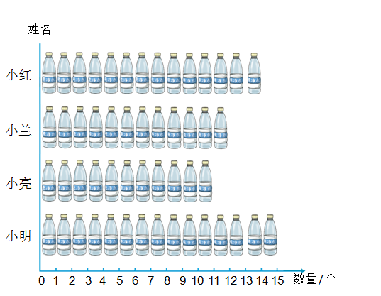
怎样求他们小队平均每人收集了多少个呢？把你的方案在这张学习卡上表达出来吧！

